- Abans de començar a preparar les comissions cal passar procés PRISMA Avaluacions Preparació procés avaluació Processos previs Incorporar adaptacions, convalidacions i reconeixements a l’expedient. Un cop passat cal assegurar-se que no dóna cap error a la part baixa de la pantalla de PRISMA, cal assegurar-se que diu “Procés realitzat amb èxit”.

- Cal executar el llistat PRISMA Avaluacions Avaluació curricular Preparació avaluació FS o Preparació avaluació no FS “LLISTAT INSTÀNCIES AV. CUR” per passar a la comissió d’avaluació les possibles sol·licituds dels estudiants. Es pot anar avançant la preparació d’aquestes sol·licituds a mida que van entrant però cal assegurar-se que es fa un cop tancat el termini que tenen els estudiants per fer-ho, per tal de no deixar cap sol·licitud sense tramitar.

- Abans de començar a preparar la documentació de la Comissió d’Avaluació cal declarar Aptes de FI a aquells estudiants de Grau que ja han superat 42 crèdits ECTS. Aquesta gestió es fa des de PRISMA Avaluacions Control fase inicial pestanya “SUPEREN FI”.

- Preparem les estadístiques de les assignatures per centre. Quadrimestre actual (nota professor) + Quadrimestre immediatament anterior (nota professor). Les imprimim a doble cara.

- Procediment definitiu consensuat amb la Mercè maig 2011:
No declarem els NO APTES de primer any ni els NO APTES de FI abans de preparar la Comissió d’Avaluació.
Quan preparem la documentació de la Comissió d’Avaluació ens quedaran agrupats els NO APTES de primer any tots en un mateix criteri (per a cada estudi i per a cada bloc curricular) i els NO APTES de FI tots en un altre criteri (per a cada estudi al BC FI).

Quan la Mercè surti de la Comissió em dirà si han tocat alguna nota i passarem el control:
PRISMA Avaluacions Control no aptes primer any

i també passarem el control
PRISMA Avaluacions Control fase inicial Pestanya NO Aptes FI

Sí que cal declarar el APTES de FI abans de preparar la documentació de la Comissió d’Avaluació.

Després de la Comissió cal tornar a executar el candidats a APTES de FI de cada estudi, per si la comissió ha aprovat alguna assignatura que fa que l’estudiant sigui APTE de FI.

PRISMA Avaluacions Control fase inicial SUPEREN FI

- L’ordre dels estudis per preparar la documentació és: 1.- GRAU EN ENGINYERIA AGRÍCOLA / 2.- GRAU EN ENGINYERIA ALIMENTÀRIA / 3.- GRAU EN ENGINYERIA AGROAMBIENTAL I DEL PAISATGE / 4.- GRAU EN ENGINYERIA DE SISTEMES BIOLÒGICS / GRAU EN ENGINYERIA DE CIÈNCIES AGRONÒMIQUES
- Tancament del procés d’avaluació:

Un cop passades les Comissions d’avaluació cal executar els processos següents:

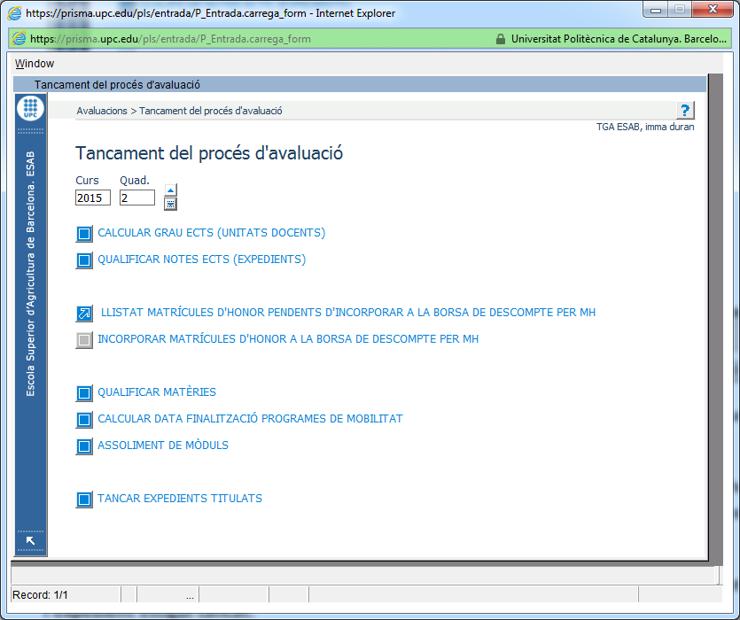

Avaluació i Reavaluació ESAB
(Procediment revisat segons la reunió mantinguda amb el Cap d’estudis (Xavier Fàbregas), Cap de l’Oficina OSD (Imma Duran) i la Cap de l’Àrea de Gestió (Mercè Gironès) el 24/02/2017, posterior a l’avaluació curricular de febrer, curs 16-17. En aquesta reunió es revisa la gestió feta amb els No Aptes de FI i de 1r any i la reavaluació i s’acorda un seguit de punts per tal d’optimitzar la gestió).
Posteriorment i d’acord amb les instruccions del Cap d’Estudis, modifiquem aquest procediment; traiem la instrucció de declarar els No Aptes sense possibilitat de reavaluació abans de la matrícula. (a partir de febrer 2018 inclòs)
Reavaluació
- Els dies d’exàmens de reavaluació de QT i del QP es fixen al “Calendari acadèmic”
- Es reavaluen al QT (febrer) únicament les assignatures de primer quadrimestre. Al QP (juny-juliol) es reavaluen les assignatures de segon quadrimestre.
- El Cap d’Estudis, prèviament o a inici del termini de la reavaluació, enviarà un correu a tots els coordinadors de les assignatures a reavaluar amb instruccions i el següent redactat (actualitzat amb el quadrimestre i la data corresponent i revisat prèviament)
“Assumpte: Entrada notes reavaluació
Benvolguts coordinadors d'assignatures de XQ,
Les notes de reavaluació es podran entrar fins el dia XX de XXXXXX a les 12.00.
La manera de fer-ho serà la següent:
-A la primera pàgina del NetFlip apareixeran uns nous enllaços encapçalats amb el títol “Assignatures a reavaluar”.
-Els estudiants que apareixeran en aquest llistat seran els suspesos en el quadrimestre en curs, que no siguin “NP”, de l'assignatura corresponent.
-En aquest llistat hi hauran dues columnes (a més del nom de l'estudiant), una amb la “Nota curricular actual” (a mode informatiu) i una altra amb la “Nota de reavaluació” en la que hi haurà un camp de formulari on es podrà introduir aquesta nota. A diferència de l’avaluació normal, en reavaluació només s'ha d'introduir les notes dels estudiants que s'hagin presentat a la reavaluació. Els estudiants que no s’hagin presentat han de quedar en blanc, tal com s'indica a la pantalla.
-Hi haurà un botó de “Guarda canvis” i un altre de “Envia notes a la CAV” (igual que sempre). Una vegada s’enviïn les notes a la CAV, els professors no podran fer més actualitzacions.
-Caldrà que el professor marqui l’opció “Fer visible als estudiants” perquè aquests puguin veure la nota obtinguda a la reavaluació.
Atentament,”
- Tenen dret a reavaluació els alumnes que, no han estat declarats APTES de FI i han cursat durant el quadrimestre aquestes assignatures traient una qualificació de suspès amb una nota diferent de “No Presentat”(NP).
- No tenen dret a reavaluació els alumnes que han matriculat assignatures amb convocatòria d’examen per extinció de docència.
- Els professors coordinadors de les assignatures a reavaluar podran consultar al Netflip la llista d’estudiants que poden optar a la reavaluació, a partir del dia laborable anterior a la data d’inici dels exàmens de reavaluació.
- Els estudiants amb notes entre 4 i 4,9 que estarien en condicions d’entrar a la reavaluació i que han estat declarats “APTES de FI” per criteris automàtics poden optar a la reavaluació però no sortiran a les llistes del pdi i s’hauran de tractar de forma manual; el professor haurà de comunicar el cas al Cap d’Estudis, mitjançant un correu electrònic, sol·licitant la modificació de la qualificació. En cas d’aprovar, s’entrarà la nota posant l’observació corresponent a la reavaluació (“NOTA CURRICULAR ABANS DE LA REAVALUACIÓ: X,X –X) i es recalcularà la nota del bloc.
- Sempre es guarda la nota més alta que l'estudiant ha obtingut entre l'avaluació ordinària i la reavaluació.
- La seqüencia de processos en un i altre quadrimestre és diferent degut a la manca de temps al febrer. D’aquesta manera tenim:
  - al Quadrimestre de tardor -febrer (QT) : avaluació – “comissió d’avaluació febrer” amb declaració d’APTES de FI – reavaluació / matrícula (es solapen) – entrada dels resultats després de la reavaluació* – modificacions matrícula reavaluats
  - al Quadrimestre de primavera –juliol (QP): avaluació – declaració APTES de FI – reavaluació – Comissió d’avaluació –entrada de resultats de la Comissió *- matrícula.

*inclou una nova declaració de “APTES de FI” dels estudiants que queden en criteris automàtics com a resultat de la reavaluació.

Procediment Avaluació i reavaluació QT-FEBRER
- A partir de febrer 2017 es decideix que la Comissió curricular, com a tal, no es reunirà al febrer. Serà el Cap d’estudis qui prengui les decisions corresponents a l’avaluació ( o les elevi/consensuï si ho considera convenient).
- Abans dels exàmens de reavaluació:
  - Passar processos previs (control de Supera FI, incorporar convalidacions als expedients,...)
  - Preparar la documentació d’avaluació curricular
  - Fer reunió amb el Cap d’estudis per tractar les instàncies presentades al respecte de l’avaluació curricular de FI i BC1. No s’ha de revisar, en principi, cap cas més.
  - Entrar resultats d’avaluació:
  - En el cas del bloc de Fase Inicial (FI)
    - Declarar “APTES de FI” als estudiants que tinguin tot aprovat, siguin aptes per criteris automàtics o bé presentin instància i la resolució del Cap d’estudis impliqui que aprovin el bloc curricular.
    - Passar el control de Supera FI
    - NO declarar “Suspesos de qualificació” (SQ) ni cap “NO APTE de FI” o “NO APTE de 1r any” en espera dels resultats de la reavaluació.
  - En el cas del Bloc curricular 1 (BC1)
    - Avaluar tots els estudiants, declarant-los APTES, SQ (i NA de 1r curs que no ho siguin també en el bloc FI)
  - Reobrir les assignatures de primer quadrimestre i comprovar que els professors coordinadors tenen accés per posar les notes. El Cap d’Estudis enviarà el correu electrònic esmentat als coordinadors.

- Després dels exàmens de reavaluació (els alumnes ja hauran fet matrícula)
  - Passar el control de Supera FI
  - Preparar de nou la documentació de FI
  - Entrar resultats de la reavaluació (bloc de Fase Inicial):
    - Declarar estudiants “APTES de FI” i “Suspesos de qualificació”(SQ) al bloc FI
    - Declarar NO APTES de FI i NO APTES de 1r any únicament als estudiants que no s’hagin matriculat
    - Passar el control de Supera FI
    - Conservar la llista dels estudiants que haurien d’haver estat declarats NO APTES i que no ho han estat ja que han matriculat. La situació dels estudiants d’aquesta llista que anomenarem “PossiblesNoAptesFebrer” serà revisada a l’avaluació curricular de QP-juliol.

 | dl., 21 de març 11:57 (fa 1 dia)
  mma Duran Vicente <imma.duran@upc.edu>
per a Merce, Montserrat

Bon dia,
Acabo de fer un meet amb la Carme Muñoz. M'ha dit que li sembla que la Nuria ha arreglat el tema de que sortissin estudiants que no tocava quan executaves els llistats de candidats a No Aptes de FI de PRISMA. Jo ho he mirat per sobre i crec que està arreglat. Per tant ara estaríem igual que abans.
Li he fet entendre que és impossible fer-ho com diu la Cuesta, tot i que és el procediment correcte, no podem fer les coses bé si l'eina no et facilita la manera de fer-ho.
Hem quedat que ho continuarem fent com fins ara. L'única cosa que m'ha demanat és que deixem informat el sistema. És a dir, que als que hauríem d'haver declarat No Aptes, perquè després de la reavaluació no han aprovat, però que no els declararem No Aptes perquè s'han matriculat, els posem una incidència del tipus "Altres" amb una petita explicació....per exemple:
"quadrimestre addicional concedit d'ofici per la direcció però no mecanitzat perquè correspon a la reavaluació del mes de febrer" o el que tu creguis oportú.
Demà en parlem si vols.
Adéu.
  - Gestionar modificacions de matrícules derivades de la reavaluació

- S’han de tenir en compte els trasllats d’expedient (canvi d’estudis dins la mateixa escola) que tinguin lloc durant el període de reavaluació per deixar els dos expedients correctes. Al pla d’estudis original, actualitzar les notes afectades per la reavaluació, si s’ha de declarar No Apte. Al pla d’estudis de destí, actualitzar les notes afectades i tenir en compte que no ha de passar l’avaluació curricular.
Hem afegit l’esdeveniment “Comprovar amb ST que en carregar les notes dels Reavaluats no ha donat cap error de càrrega” per fer aquesta comprovació un cop carregades les notes dels reavaluats i abans de preparar l’avaluació curricular després de la reavaluació.

- Quan les dades a PRISMA siguin definitives:
  - preparar documentació de candidats a la desvinculació per paràmetre de rendiment i acordar amb el Cap d’estudis el temps de desvinculació
  - Gestionar els expedients de desvinculació d’estudiants per paràmetre de rendiment acordats.
Quan tinguem les notes de la reavaluació i l’avaluació curricular estigui passada comprovarem si algun dels candidats a desvinculació veu modificada la seva situació amb els resultats de l’avaluació curricular de després de la reavaluació.

Conseqüències reavaluació per a la gestió dels expedients dels estudiants:
Com que els estudiants hauran de formalitzar les seves matrícules després de la Comissió d’Avaluació “ordinària” però abans de saber les notes que han obtingut en els exàmens de la reavaluació, és possible que un cop tinguin aquestes notes (les de la reavaluació) alguns estudiants hagin de modificar les seves matrícules.
Les recomanacions pels estudiants afectats pels exàmens de reavaluació són:
- Que facin les seves matrícules tenint en compte que les assignatures reavaluades en el moment de la matrícula figuraran com a suspeses (tot i que l’estudiant estigui convençut que les ha aprovat), per tant caldrà que sol·licitin les excepcions de matrícula necessàries que creguin oportunes.
- Si estan molt segurs que han aprovat assignatures a la reavaluació i això, per tant, farà que hagin de modificar la seva matrícula, es recomana que marquin la forma de pagament “EFECTIU” i que no paguin la matrícula.
- Després de la publicació de les notes de la reavaluació s’obrirà un termini perquè els estudiants afectats pels exàmens de reavaluació puguin sol·licitar modificacions de matrícula. Un cop feta la modificació de matrícula l’estudiant podrà modificar, si vol, la forma de pagament d’EFECTIU a qualsevol de les altres opcions de pagament que la matrícula li ofereix.

Procediment Avaluació i reavaluació QP-JULIOL
- Abans de la reavaluació :
  - Passar processos previs (control de Supera FI, incorporar convalidacions als expedients,...)
  - Preparar la documentació d’avaluació curricular de FI i BC1
  - En el cas del bloc de Fase Inicial (FI)
  - Revisar la situació dels estudiants que haurien d’haver estat declarats NO APTES al febrer i que no ho van ser ja que s’havien matriculat (llista PossiblesNoAptesFebrer). S’ha de verificar si surten a la documentació i sinó afegir control de permanència FI o de 1er any pel QP i tornar a preparar documentació. Cal veure si cal que es declarin NO APTES i si surten al criteri correcte.
  - Declarar APTES de FI abans de la reavaluació (criteris Tot aprovat i aptes per criteris automàtics)
- Després de la reavaluació:
  - Passar procés control supera FI
  - Preparar de nou la documentació d’avaluació curricular de FI
  - Reunir la Comissió d’avaluació curricular (amb tots els membres presents) per tal d’avaluar els estudiants de FI i BC1 en base a la documentació i decidir sobre les instàncies presentades.
  - Entrar resultats de l’avaluació (APTES, SQ i NoAptes de 1er curs i de FI) curricular de FI i BC1
  - Verificar i deixar correcte la situació dels expedients de la llista PossiblesNoAptesFebrer
  - Passar procés control Supera FI
  - Quan les dades a PRISMA siguin definitives:
    - preparar documentació de candidats a la desvinculació per paràmetre de rendiment i acordar amb el Cap d’estudis el temps de desvinculació
    - Gestionar els expedients de desvinculació d’estudiants per paràmetre de rendiment acordats.
Un cop completada l’avaluacio i la reavaluació, entrats els resultats de la Comissió curricular i fets els processos previs a la matrícula es procedirà a fer la matrícula dels estudiants.

